**InvGate – Actualización/Instalación y Configuración**Para verificar la versión actual del InvGate es necesario dirigirse al Explorador de Windows y luego a “C:/Archivos de Programas”, a continuación nos dirigimos a la carpeta “Inventec”, dentro habrá una carpeta con el nombre “InvGate.net Client” a la cual vamos a ingresar.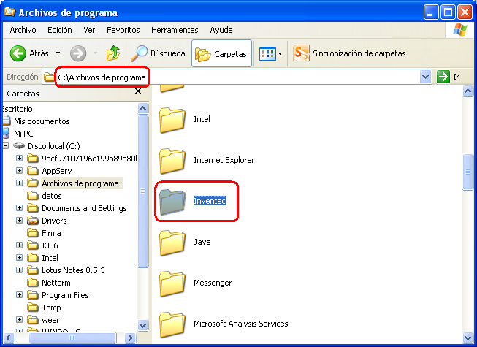

Una vez dentro deberá ubicar un archivo con extensión “.ver” el nombre del mismo archivo será la versión del InvGate que se encuentra instalado en este momento. (***5.001.004***) versión de Marzo del 2014 en este caso  
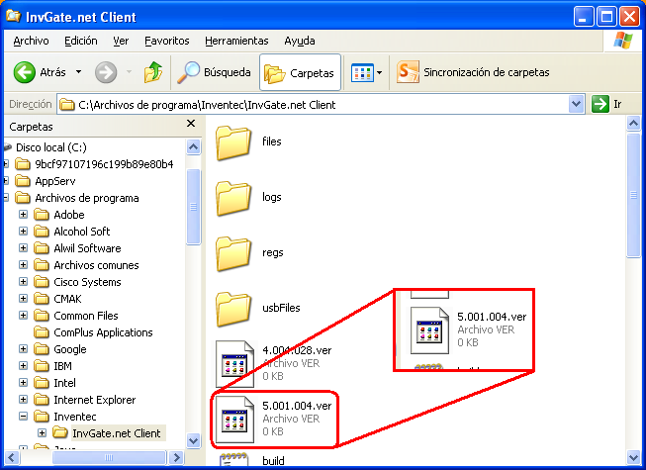

Ejemplo de versión anterior del Invgate  
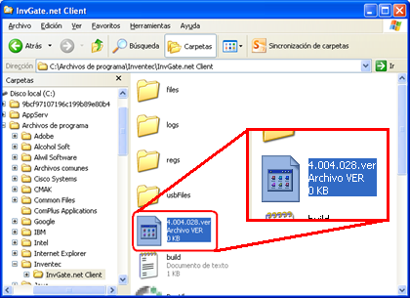

Si el usuario de InvGate se encuentra desactualizado, o no se encuentra instalado, Ud. Deberá actualizarlo/Instalarlo “manualmente” ingresando a <http://invgate/> , ingresar el usuario y la clave que le fue asignada para la herramienta, y dirigiéndose al **ícono del Disco** que se encuentra a la derecha del cuadro de búsqueda, y luego a **“Installation Guide”**  
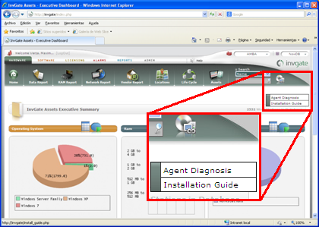

A continuación deberá elegir la plataforma en la cual instalara o actualizara el InvGate, en este caso “**WINDOWS**”  
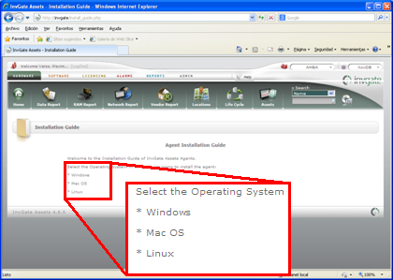

Accedemos a **InvGate Assets Client**…  
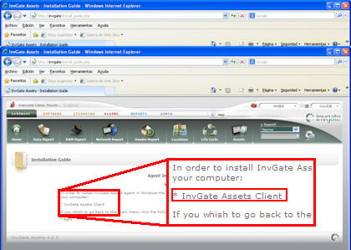

Y luego descargara el script para la instalación.  
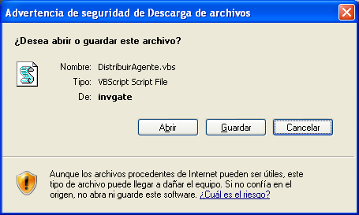

Ejecutamos el Script y esperamos hasta que aparezcan unas ventanas en DOS, que serán visibles escasos segundos o en su defecto le damos un tiempo prudencial de 1 minuto.  
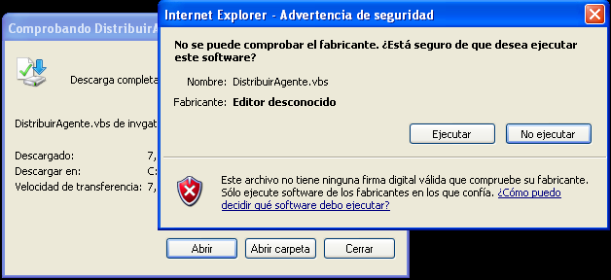

Por último verificamos nuevamente en el Explorador de Windows, la ubicación   
**“C:\Archivos de programa\Inventec\InvGate.net Client”** donde encontrará el archivo con el nombre **“5.001.004.ver”** correspondiente a la versión actual (Marzo 2014)  
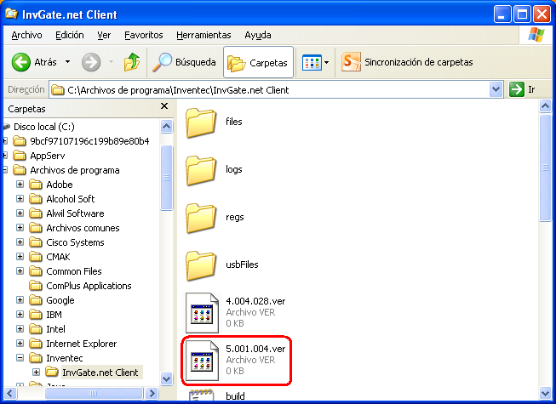

**Configuración para poder ingresar al Invgate Cliente**

Para poder acceder al invGate, es necesario tener Java v.7 o superior  
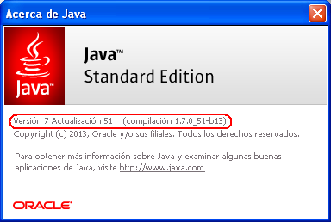  
  
En WXP el **Servicio de Terminal Server** debe estar en modo **AUTOMATICO** e **INICIADO**y   


En el **Servicio de Terminal Server** hacemos un **click** con el **botón derecho** **del mouse**, dirigiéndose a las **propiedades**, accedemos a la siguiente ventana, donde deberemos **habilitar** el **Perfil de Hardware** en caso de que se encuentre deshabilitado  
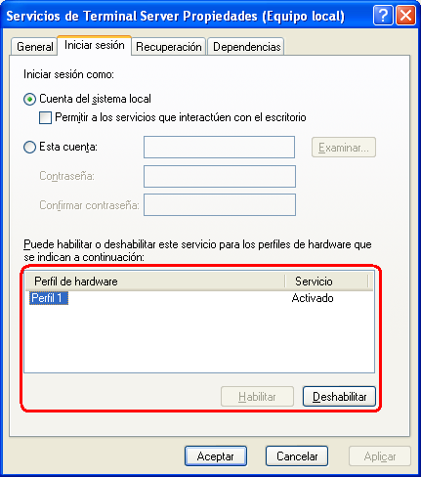

Paso siguiente, es la verificación con personal de Microinformatica de la misma base y con MDA para que se pueda acceder al equipo desde ambas ubicaciones.

Los pasos a tener en cuenta para la configuración en Microinformatica y MDA son los siguientes:

Java v.7 o superior  


La **Seguridad** del Java debe estar configurada en nivel **MEDIO**, el cual es el primero de debajo de las 3 opciones.  
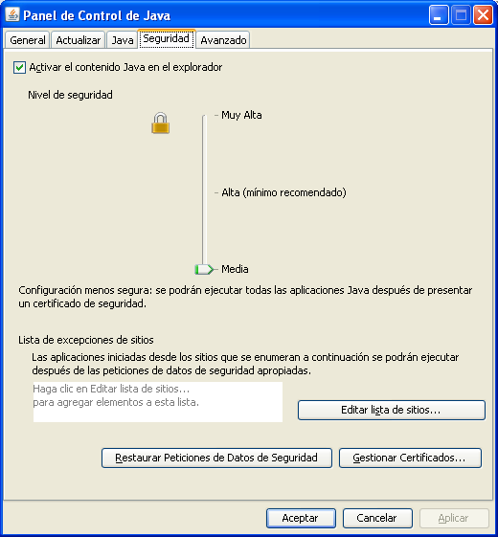

Si al final de toda esta configuración presenta algún error en la conectividad, significa que entre medio (PC Tecnico/MDA – PC Cliente) existe algún filtro (Router – Switch) o algún dispositivo que este colocado y que este impidiendo el paso al puerto del InvGate.